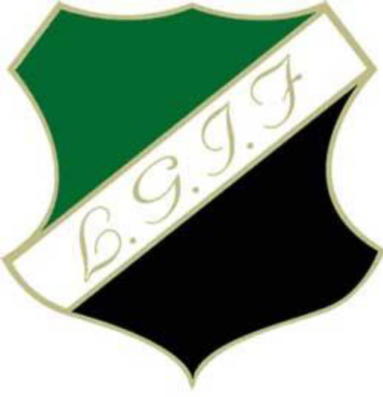
1919 - 2019

LGIF mot 100 år
2019 har vi vårt utegym/rehab öppet för alla medlemmar, resultattavlan vid A-planen sitter på bästa ställe så man kan se när vi leder matcher, vi har en beachfotbollsplan och motorikbana som används av många ungdomar, vuxna och pensionärer i Lönsboda. Vårt café/kiosk är en populär samlingsplats.

På idrottsplatsen startar ett motionsspår med skidspår och frisbeegolf. Spåret har fasta grillplatser som används året runt. Tennisbanan är inhägnad och används av flera motionärer. Våra fyra planer är i utmärkt skick och för de yngre finns ritsade 7- och 9-mannaplaner och gott om utrustning och lekredskap för de yngsta fotbollsspelarna.

Vår 7-manna konstgräsplan möjliggör träning året runt. Den hundrastgård vi byggt uppskattas av Lönsbodas hundägare och ökar samtidigt tillsynen av området. För Lönsboda och Osby kommun är vårt stora sociala ansvar viktigt;
Vi jobbar för integration, mot socialt utanförskap, för friskvård och mot mobbing. Vi har gemensam klädkod när vi representerar föreningen

De senaste fem åren har medlemsantalet ökat med 50% och antalet aktiva fotbollsspelare med 20%. Idrottsskolan som vi driver tillsammans med andra föreningar i Lönsboda är otroligt populär bland ungdomarna. De aktiva i A-lagen (dam och herr) har ständigt kontakt med ungdomslagen och uppmuntrar deras träning. Samtliga funktionärer i föreningen omfattas av utbildningsplaner – både för fotbollen och Bingot. Vår årliga föreningsdag besöks av ca 3000 personer

Vi marknadsför LGIF hela tiden tillsammans med våra sponsorer i tidningar, på hemsidan och sociala medier och sponsorerna medverkar vid flera arrangemang på idrotts-platsen. Vi är synliga i samhället på Lönsbodadagen, Valborg och Julskyltningen. Vi samarbetar med skolan i Lönsboda.

Vi arrangerar Bingo alla fredagar hela året i Lönsboda och från maj till och med augusti spelar vi bilbingo på idrotts-platsen. Superbilbingot i juli varje år lockar ca 2000 personer från hela södra Sverige.

Vår ekonomi är i god balans och vi lånar inte till verksamheten. Vårt samarbete med Osby kommun är mycket bra. Vi underhåller kontinuerligt byggnader och planer.

Vad gjorde vi för att komma hit där vi är nu 2019?
2014
Renoverade kök och samlingslokaler
Förbättrade samarbetet med sponsorerna.
Plockade fram vision för LGIF.
Tog ny organisation på årsmötet.

2015
Ny entré, kiosk och utropsbyggnad byggdes på g:a grusplanen. Nya stängsel runt ny p-plats byggdes.
Bytte uppvärmningssystem
7- och 9-manna planer ritsades upp
Lek- och träningsredskap för de yngsta köptes in
Flyttade resultattavlan till en mer funktionell plats.
Motionsspåret togs i bruk
Fasta grillplatser byggdes för året-runt-bruk
Utegymmet började byggas.
2016
Invigning av nytt utegym.
Avancerade till div 5 för herrar och fortsätter spela i div 3 för damer
Inhägnaden runt tennisbanan förbättrades och hundrastgård byggdes
Beachfotbollsplanen invigdes med att en stor turnering genomfördes där Lönsboda GIF ställdes mot Malmö i finalen
2017
Vi påbörjade anläggning av konstgräs på g:a grusplanen
2018
Invigningen av konstgräs.
2019
100 årsfirandet gick av stapeln. Många aktiviteter med flera prominenta gäster
Vår 5-årsplan för 2019-2024 presenteras

- Lönsboda GIF vill med visionen och den satsning den innebär nå nya målgrupper i samhället.
- Vi vill knyta till oss utövare av andra aktiviteter än fotboll.
- Vi vill nå nya ungdomar.
- Vi vill få hela familjen sysselsatt på idrottsplatsen.
- Vi vill fortsätta att utveckla aktiviteten med våra nya svenskar.
- Vi vill få ett ännu bättre samarbete med skolan.
- Fram för allt vill vi utveckla vårt engagemang för samhällets alla invånare, både ung och gammal.

- ALLA ska finnas med!
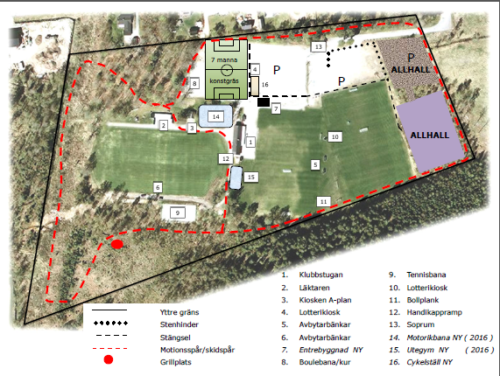
Ovan syns lite av den planerade förändringen/utökningen (med reservation för logistikförändringar)
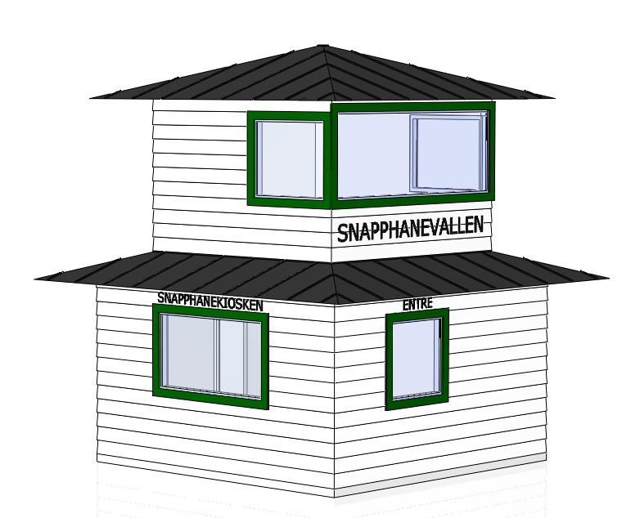
Denna entré/kiosk/bingoutrop byggdes med egna medel under våren 2015 och stod klar i mitten av juli.

